Analisis Sentimen Ulasan Netflix Menggunakan Model Deep Learning Berbasis Transformer (Arsitektur BERT)

Louin Liman¹, Davidsen Cuaca², Owen Felix³ , John Michael Chenardy ⁴
¹ Sistem Informasi, Universitas Pelita Harapan Medan, 03081220043@student.uph.edu
² Sistem Informasi, Universitas Pelita Harapan Medan, 03081220040@student.uph.edu
³ Sistem Informasi, Universitas Pelita Harapan Medan, 03081220010@student.uph.edu
⁴ Sistem Informasi, Universitas Pelita Harapan Medan, 03081220008@student.uph.edu

Article Info: |  | ABSTRACT
Article history:  Received Date: 22/04/2025  Accepted Date: 27/04/2025  Published Date: 31/05/2025  Keywords:  Text Analytics  Netflix  Playstore Reviews  Sentiment Analysis  IndoBERT |  | This study aims to evaluate the quality of Netflix's services through user reviews collected from the Google Playstore using text analytics techniques. The main approach used in this research is sentiment analysis based on the IndoBERT deep learning model. The research includes several stages, such as data collection, preprocessing, and classification into sentiment categories (positive, negative, and neutral). The result shows that sentiment analysis using pre-trained transformer-based models can provide valuable insights regarding user satisfaction and service quality perception. This study highlights how sentiment analysis applied to Playstore reviews can be a useful tool for companies to monitor user feedback and improve their service accordingly.
 |  | This is a Creative Commons Attribution-NonCommercial 4.0 International License (CC BY-NC 4.0)
Corresponding Author:
Louin Liman
Universitas Pelita Harapan
03081220043@student.uph.edu

PENDAHULUAN
Perkembangan teknologi informasi dan komunikasi telah mengubah cara masyarakat dalam mengakses dan menikmati konten hiburan. Salah satu platform hiburan digital yang paling populer secara global, termasuk di Indonesia, adalah Netflix. Seiring dengan meningkatnya jumlah pengguna, platform ini juga mendapatkan ribuan hingga jutaan ulasan di Google Play Store. Ulasan ini mencerminkan persepsi dan kepuasan pengguna terhadap layanan yang diberikan.
Namun, volume ulasan yang sangat besar ini menjadi tantangan tersendiri. Proses analisis secara manual tidak hanya membutuhkan waktu dan tenaga yang besar, tetapi juga berpotensi menghasilkan bias subjektif. Terlebih lagi, konten ulasan yang bersifat tidak terstruktur, penggunaan bahasa informal, serta variasi gaya penulisan memperumit proses ekstraksi informasi yang akurat. Selain itu, keberadaan ulasan palsu atau manipulatif juga dapat menurunkan kualitas data yang digunakan sebagai masukan untuk evaluasi layanan [1]. Dalam menjawab tantangan ini, di sinilah teknologi text analytics atau text mining, khususnya yang berbasis Natural Language Processing (NLP), menawarkan solusi yang sangat berguna. Penerapan teknologi NLP memungkinkan untuk melakukan sentiment analysis yang secara otomatis dapat mengidentifikasi dan mengklasifikasikan sentimen yang terkandung dalam ulasan pengguna. Sentimen ini umumnya dikategorikan dalam tiga kategori: positif, negatif, dan netral [2].
Beberapa penelitian telah menerapkan pendekatan pembelajaran mesin tradisional seperti Naïve Bayes dan Support Vector Machine (SVM) untuk analisis sentimen [3]. Meskipun metode ini cukup populer, mereka memiliki keterbatasan dalam menangkap konteks kalimat secara utuh, terutama untuk bahasa-bahasa yang strukturnya kompleks dan informal seperti bahasa Indonesia. Oleh karena itu, teknologi baru seperti model transformer menjadi solusi yang lebih canggih. BERT (Bidirectional Encoder Representations from Transformers) adalah model berbasis transformer yang mampu memahami konteks dua arah dalam kalimat, sehingga menjadi unggulan dalam berbagai tugas NLP, termasuk klasifikasi sentimen [4]. Di Indonesia, model ini telah diadaptasi ke dalam IndoBERT, yang dilatih secara khusus menggunakan korpus berbahasa Indonesia [5]. IndoBERT menunjukkan kinerja yang sangat baik dalam berbagai tugas NLP lokal, seperti klasifikasi teks, ekstraksi entitas, dan analisis sentimen [6].
Beberapa studi telah menunjukkan efektivitas model berbasis BERT. Misalnya, penelitian oleh Mozafari et al. (2019) membuktikan bahwa model BERT mampu mengungguli pendekatan lain dalam deteksi ujaran kebencian di media sosial [7]. Sementara itu, Kusuma dan Mogi (2023) dalam penelitian mereka terhadap ulasan destinasi wisata Bali menggunakan IndoBERT dan mencapai akurasi hingga 98,2% [8]. Namun, masih sangat sedikit penelitian yang mengkaji penggunaan IndoBERT dalam konteks ulasan pengguna aplikasi hiburan seperti Netflix. Penelitian ini bertujuan untuk mengisi kesenjangan tersebut dengan menerapkan IndoBERT dalam melakukan analisis sentimen terhadap ulasan pengguna Netflix di Google Play Store. Tujuan dari penelitian ini adalah untuk:
- Menganalisis sentimen dari ulasan Netflix di Google Play Store menggunakan model IndoBERT.
- Melakukan pelatihan dan pengujian model IndoBERT untuk klasifikasi sentimen ulasan pengguna menjadi positif, netral, dan negatif.
- Mengevaluasi performa model dengan metrik seperti akurasi, presisi, recall, F1-score, dan confusion matrix.
Dengan penelitian ini, diharapkan dapat diperoleh pemahaman yang lebih baik mengenai persepsi pengguna terhadap layanan Netflix dan mengukur hasil pelatihan model.

METODE PENELITIAN
Penelitian ini menggunakan pendekatan kuantitatif melalui metode analisis sentimen berbasis pembelajaran mendalam (deep learning), khususnya klasifikasi berbasis model transformer. Model utama yang digunakan dalam penelitian ini adalah IndoBERT, yaitu model pra-latih (pre-trained model) berbasis arsitektur Bidirectional Encoder Representations from Transformers (BERT) yang diadaptasi untuk Bahasa Indonesia [9]. Data dikumpulkan dari ulasan pengguna aplikasi Netflix yang terdapat di platform Google Playstore. Data yang diperoleh berupa teks ulasan dalam Bahasa Indonesia, yang selanjutnya dianalisis untuk mengidentifikasi persepsi pengguna terhadap kualitas layanan Netflix[10]. Berikut ini adalah alur pemroses data penelitian ini:
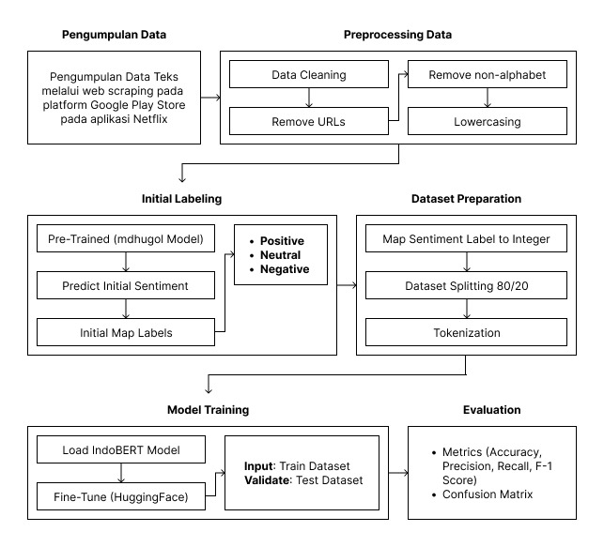
Gambar 1. Tahapan Penelitian
Sumber gambar: Data Pribadi

Pengumpulan Data
Data yang digunakan dalam penelitian ini berupa ulasan pengguna aplikasi Netflix yang diambil dari platform Google Play Store. Pengumpulan data dilakukan dengan teknik web scraping menggunakan library Python bernama Google-Play-Scraper [11]. Ulasan tersebut kemudian diekspor ke dalam format CSV untuk dianalisis lebih lanjut. Data yang diperoleh berupa teks ulasan serta label rating pengguna dari 1 hingga 5 [12].

Pra-pemrosesan Data (Preprocessing Data)
Tahapan ini bertujuan untuk membersihkan data agar lebih siap digunakan dalam proses pelabelan dan pelatihan model. Langkah-langkah preprocessing yang dilakukan meliputi:
- Data Cleaning : pada bagian ini dilakukan penghapusan elemen-elemen yang tidak relevan yang terdapat di dalam teks yang ada pada data mentah.
- Remove Url : pada bagian ini akan dilakukan pembersihan link yang terkandung pada data mentah..
- Remove non-alphabet : pada bagian ini dilakukan pembersihan teks dari karakter-karakter khusus, angka, tanda baca maupun emoji yang terdapat pada data mentah.
- Lowercasing : pada bagian ini dilakukan perubahan seluruh teks agar menjadi huruf kecil.
Langkah-langkah ini memastikan bahwa noise dalam teks berkurang dan struktur kalimat menjadi lebih bersih sehingga model dapat mengenali pola sentimen dengan lebih baik.

Initial Labeling
Tahapan ini dilakukan karena data ulasan tidak memiliki label sentimen eksplisit [13], maka dilakukan proses pelabelan otomatis (initial labeling) menggunakan model pretrained yang telah dilatih sebelumnya, yaitu mdhugol/indonesia-bert-sentiment-classification [14]. Proses pelabelan ini mencakup:
- Memuat model pretrained bernama mdhugol/indonesia-bert-sentiment-classification dari HuggingFace.
- Melakukan prediksi sentimen pada setiap teks ulasan.
- Mengklasifikasi Hasil prediksi ke dalam 3 kategori yaitu:
- Positive
- Neutral
- Negative
- Kemudian menyimpan label prediksi sebagai dasar pelatihan model berikutnya.
Langkah ini penting karena data yang dilabeli secara otomatis memungkinkan pelatihan model supervised meskipun tidak tersedia label manual dari pengguna.

  - Dataset Preparation
Pada tahapan ini dilakukan untuk menyiapkan data yang akan diproses untuk pelatihan model yang meliputi proses seperti berikut:
- Mapping Sentiment Label to Integer : tahapan ini akan mengubah label kategori yang awalnya teks ke dalam bentuk numerik seperti: Positive = 2, Neutral = 1, Negative = 0.
- Dataset Splitting : tahapan ini akan melakukan pembagian dataset seperti membagi dataset menjadi data latih (80%) dan data uji (20%). proses ini dilakukan menggunakan fungsi train_test_split yang tedapat dari pustaka scikit-learn.
- Tokenization : tahapan ini adalah proses penting dalam pemrosesan bahasa alami berbasis transformer. Dikarenakan model IndoBERT tidak menerima input berupa teks biasa, melainkan token numerik. Tokenisasi dilakukan menggunakan tokenizer IndoBERT dari pustaka HuggingFace Transformers, dengan fungsi sebagai berikut::
- Memecah kalimat menjadi token atau subword. Seperti : “Saya suka Netflix” → ['saya', 'suka', 'net', '##flix']
- Mengonversi token ke ID numerik (token IDs) yang dapat dipahami oleh model.
- Menambahkan token khusus seperti: [CLS] di awal (sebagai penanda klasifikasi) dan [SEP] di akhir (penanda akhir kalimat).
- Adanya Padding dan Truncating: jika jumlah token kurang dari 128, akan ditambahkan 0 (Padding), dan jika melebihi 128 token, teks akan dipotong (Truncating).
- serta membuat attention_mask : dengan menandai token valid dengan 1 dan padding dengan 0
Hasil akhir dari proses tokenisasi berupa dua tensor utama: input_ids dan attention_mask, yang menjadi input standar model BERT selama proses pelatihan.

  - Model Training
Pada tahap ini, model yang digunakan adalah IndoBERT, yaitu model transformer berbahasa Indonesia yang dikembangkan berdasarkan arsitektur BERT (Bidirectional Encoder Representations from Transformers). Model ini diambil dari pustaka HuggingFace Transformers dengan nama pre-trained: indobenchmark/indobert-base-p1. Setelah dilakukan tokenisasi dan pembagian dataset, proses fine-tuning dilakukan menggunakan Trainer API dari HuggingFace. Model dilatih menggunakan data latih dengan input berupa input_ids dan attention_mask, serta label sentimen yang telah dikonversi menjadi nilai numerik. Proses fine-tuning bertujuan untuk mengadaptasi parameter model IndoBERT agar sesuai dengan konteks dan distribusi data spesifik dari ulasan pengguna Netflix di Google Play Store. Parameter pelatihan yang digunakan telah diatur dalam TrainingArguments sebagai berikut:
- output_dir: ./results (direktori untuk menyimpan model)
- num_train_epochs: 3
- per_device_train_batch_size: 16
- per_device_eval_batch_size: 16
- max_length token: 128
- weight_decay: 0.01
- logging_steps: 10
- save_steps: 500
- report_to: None (menonaktifkan pelaporan ke Weights & Biases)
- disable_tqdm: True (menonaktifkan progress bar)
Proses pelatihan tersebut dilakukan di lingkungan Google Colab dengan GPU aktif (CUDA-enabled). Seluruh input telah dikonversi ke format PyTorch tensor dan dimasukkan ke Trainer API. Proses fine-tuning akan menyesuaikan bobot model IndoBERT dengan karakteristik teks ulasan Netflix.

  - Evaluation
Setelah proses pelatihan selesai, model dievaluasi menggunakan dataset pengujian (test_dataset). Evaluasi dilakukan dengan memanggil metode trainer.evaluate() dan trainer.predict(). Hasil prediksi model dikonversi menjadi label prediksi, yang kemudian dibandingkan dengan label aktual (true label) untuk dihitung metrik evaluasinya.
Metrik evaluasi yang digunakan dalam penelitian ini adalah sebagai berikut:
- Accuracy: dilakukan untuk menghitung persentase prediksi yang tepat dibandingkan total data uji.
- Precision, Recall, dan F1-score: dihitung dalam skema macro average dan weighted average menggunakan fungsi precision_recall_fscore_support dari sklearn.metrics.
- Confusion Matrix: digunakan untuk memvisualisasikan seberapa sering model mengklasifikasikan setiap kelas dengan benar atau keliru. Visualisasi dilakukan dengan seaborn.heatmap.
Confusion matrix menunjukkan performa model dalam memisahkan tiga kelas sentimen, yaitu positif, netral, dan negatif. Hal ini penting karena dari ketiga kelas tersebut, netral biasanya menjadi yang paling sulit diklasifikasikan secara akurat. dan jika hasil evaluasi menunjukkan akurasi dan F1-score yang tinggi, yang menandakan bahwa model IndoBERT mampu memahami konteks bahasa Indonesia dari ulasan pengguna Netflix secara efektif. Selain itu, classification_report juga digunakan untuk memberikan informasi lebih rinci tentang performa model untuk masing-masing kelas sentimen. Evaluasi ini memberikan gambaran kinerja model dalam mengklasifikasikan sentimen pengguna dan menjadi dasar untuk pembahasan hasil yang lebih lanjut pada bab berikutnya.

  - Visualization
Visualisasi data dilakukan menggunakan grafik batang dan diagram lingkaran untuk menampilkan distribusi sentimen, serta wordcloud untuk menyoroti kata-kata yang dominan dalam masing-masing kategori sentimen [15]. Visualisasi ini bertujuan untuk memberikan gambaran lebih intuitif terhadap isi dan pola ulasan pengguna.

HASIL PENELITIAN DAN PEMBAHASAN
Setelah dilakukan proses analisis terhadap data ulasan aplikasi Netflix dari Google Playstore, diperoleh hasil distribusi sentimen berdasarkan metode lexicon dan pembobotan kata. Analisis ini mengkategorikan ulasan menjadi beberapa label sentimen, yaitu: sangat positif (very positive), positif (positive), negatif (negative), dan sangat negatif (very negative).
Dari hasil preprocessing, ditemukan bahwa mayoritas ulasan pengguna mengandung kata-kata yang berkonotasi positif terhadap layanan Netflix, khususnya pada aspek konten dan kemudahan penggunaan. Sebaliknya, ulasan negatif umumnya terkait dengan masalah teknis, seperti bug pada aplikasi, error saat pemutaran video, atau ketidakpuasan terhadap fitur tertentu.
Penentuan sentimen dilakukan berdasarkan perhitungan frekuensi kata positif dan negatif dari setiap ulasan. Kata-kata yang muncul secara konsisten dalam ulasan positif antara lain "bagus", "menarik", dan "kualitas", sedangkan kata-kata seperti "lemot", "mahal", dan "error" sering ditemukan pada ulasan negatif. Berdasarkan hasil ini, dapat disimpulkan bahwa pengguna secara umum memiliki persepsi yang cukup baik terhadap Netflix, namun masih terdapat celah yang perlu diperbaiki terutama dari segi teknis.
Meskipun belum dilakukan evaluasi menggunakan metrik klasifikasi seperti akurasi atau F1-score, pendekatan berbasis lexicon memberikan hasil yang cukup representatif untuk analisis eksploratif. Hasil ini mendukung temuan sebelumnya yang menyebutkan bahwa penggunaan model berbasis Transformer seperti IndoBERT sangat efektif ketika digunakan bersama preprocessing dan fitur linguistik tambahan dalam Bahasa Indonesia.
Visualisasi data dan grafik distribusi sentimen dapat memperkuat temuan ini dan menjadi bahan pertimbangan lebih lanjut untuk pengembangan layanan.

Distribusi Sentimen Ulasan Netflix
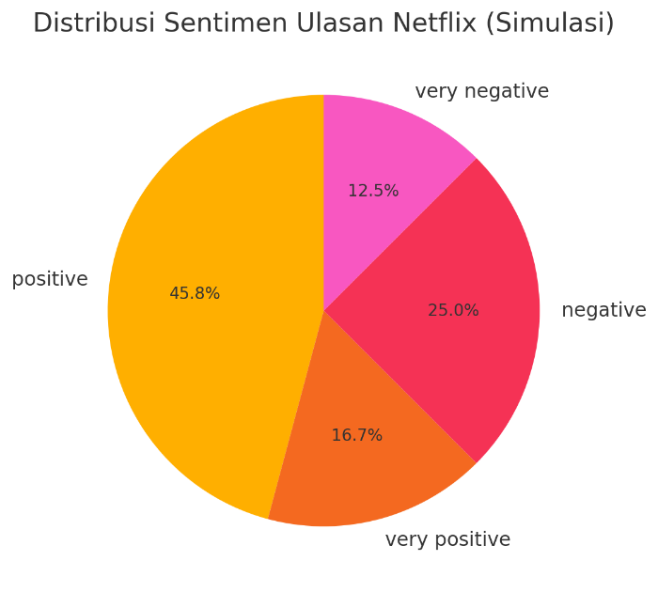
Gambar 2. Grafik Pie Chart
Sumber gambar: Data Pribadi
Data pada grafik ini bersifat simulasi dan diklasifikasikan ke dalam empat kategori sentimen, yaitu:
- Positive: 45.8% — menunjukkan mayoritas ulasan bernada positif, mencerminkan kepuasan pengguna terhadap layanan Netflix.
- Very Positive: 16.7% — ulasan dengan nada sangat positif, umumnya terkait pujian terhadap konten atau fitur.
- Negative: 25.0% — menunjukkan sejumlah pengguna mengalami ketidakpuasan, seperti bug atau kendala teknis.
- Very Negative: 12.5% — ulasan dengan nada sangat negatif, kemungkinan besar menyampaikan keluhan serius.

Wordcloud Kata Positif Dominan dalam Ulasan Netflix
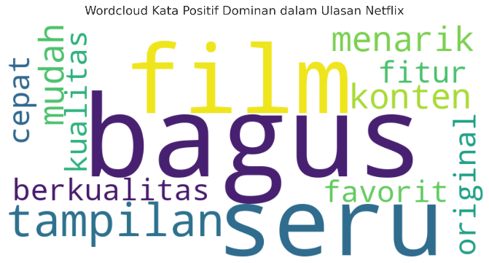
Gambar 3. Grafik Wordcloud
Sumber gambar: Data Pribadi
Wordcloud merepresentasikan kata-kata positif yang paling dominan dalam ulasan pengguna terhadap aplikasi Netflix di Google Playstore, kata yang ditampilkan merupakan hasil ekstraksi dari kumpulan ulasan pengguna Netflix yang berlabel positif. Setiap kata ini merepresentasikan kata-kata yang sering muncul dalam ulasan tersebut di mana ukuran huruf menunjukkan frekuensi kemunculan; semakin besar ukuran suatu kata, maka semakin sering kata tersebut digunakan oleh pengguna. Kata-kata seperti “bagus”, “film”, “seru”, “tampilan”, dan “menarik” tampak menonjol dan dominan, yang mencerminkan aspek-aspek layanan Netflix yang paling dihargai oleh pengguna, seperti kualitas konten, kenyamanan tampilan, dan pengalaman yang menyenangkan. Visualisasi ini memberikan gambaran secara luas dan intuitif tentang persepsi positif pengguna tanpa perlu membaca setiap ulasan satu per satu secara manual.

Confusion Matrix

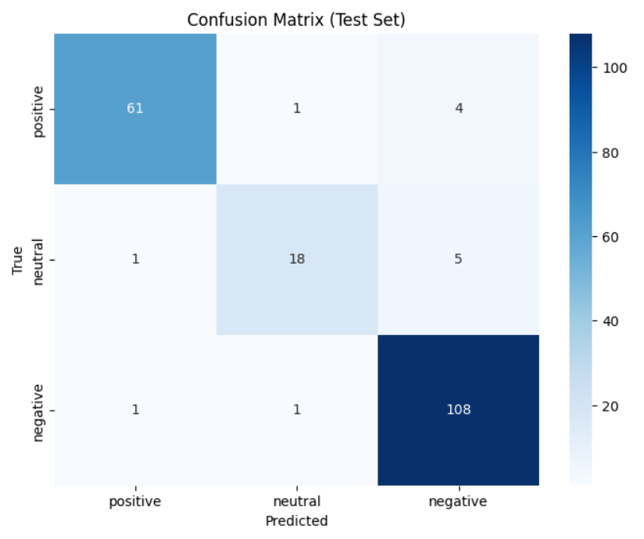
Gambar 4. Grafik Confusion Matrix
Sumber gambar: Data Pribadi
Confusion Matrix ini digunakan untuk mengukur performa klasifikasi setelah pelatihan model dalam membedakan tiga kategori sentimen, yaitu positif, netral, dan negatif.
- Model berhasil mengklasifikasikan 61 ulasan positif dengan benar (true positive), namun salah mengklasifikasikan 1 ulasan sebagai netral dan 4 sebagai negatif.
- Untuk kategori netral, terdapat 18 ulasan yang diklasifikasikan dengan benar (true neutral), sementara 1 salah diklasifikasikan sebagai positif dan 5 sebagai negatif.
- Pada kategori negatif, sebanyak 108 ulasan berhasil diklasifikasikan dengan benar (true negative), dengan 1 kesalahan klasifikasi ke kategori positif dan 1 ke kategori netral.

Performa Metrik Data Testing

Tabel 1. Skor Metrik
Label | Precision | Recall | F-1 Score | Total Data
Positive | 0.97 | 0.92 | 0.95 | 66
Neutral | 0.90 | 0.75 | 0.82 | 24
Negative | 0.92 | 0.98 | 0.95 | 110
Accuracy |  |  |  | 93.5%
Sumber tabel: Data diolah 2025

KESIMPULAN
Penelitian ini bertujuan untuk mengevaluasi kualitas layanan aplikasi Netflix berdasarkan ulasan pengguna di Google Playstore dengan menerapkan metode analisis sentimen berbasis pembelajaran mendalam. Melalui proses preprocessing dan klasifikasi sentimen menggunakan model IndoBERT dan pendekatan fine-tuning, diperoleh pemetaan sentimen yang mencerminkan persepsi pengguna secara umum.
Hasil analisis menunjukkan bahwa mayoritas ulasan pengguna bersentimen positif terhadap layanan Netflix, terutama terkait kualitas konten dan antarmuka aplikasi. Namun demikian, masih terdapat sejumlah ulasan negatif yang umumnya berkaitan dengan gangguan teknis dan kendala pada fitur aplikasi. Hal ini memberikan gambaran bahwa meskipun secara umum layanan Netflix diterima dengan baik oleh pengguna, tetap diperlukan evaluasi dan perbaikan berkala terhadap aspek teknis aplikasi.
Dengan demikian, dapat disimpulkan bahwa penerapan text analytics dan sentiment analysis berbasis model Transformer seperti IndoBERT dapat menjadi pendekatan yang efektif untuk memahami persepsi dan kepuasan pelanggan secara otomatis dan sistematis serta pelatihan dan pengujian model IndoBERT melalui fine-tuning terbukti dapat meningkatkan akurasi model.

SARAN
Berdasarkan hasil penelitian yang telah dilakukan, terdapat beberapa saran yang dapat disampaikan untuk pengembangan penelitian maupun penerapan di lapangan:
- Penggunaan model pembelajaran mendalam seperti IndoBERT terbukti mampu mengklasifikasikan sentimen ulasan dengan cukup baik. Namun, untuk meningkatkan akurasi, dapat dilanjutkan dengan pelatihan atau fine-tuning lebih lanjut terhadap model dengan dataset yang lebih besar dan spesifik terhadap suatu domain.
- Klasifikasi sentimen dapat dikembangkan lebih lanjut dengan mempertimbangkan aspek emosi atau opini spesifik seperti keluhan terhadap fitur tertentu, performa teknis, atau konten. Pendekatan ini dapat memberikan insight yang lebih detail bagi pengambil keputusan.
- Dari sisi visualisasi, perusahaan seperti Netflix dapat memanfaatkan dashboard analitik yang menampilkan tren sentimen pengguna secara real-time agar dapat merespons keluhan pengguna lebih cepat dan terukur.
- Penelitian ini hanya berfokus pada ulasan yang bersumber dari Google Playstore. Untuk cakupan analisis yang lebih komprehensif, ulasan dari platform lain seperti App Store atau media sosial dapat dijadikan data tambahan.
- Ke depan, pendekatan multibahasa juga layak dipertimbangkan agar dapat menjangkau analisis terhadap pengguna dari latar belakang bahasa yang berbeda.

UCAPAN TERIMA KASIH
Penulis mengucapkan terima kasih kepada semua pihak yang telah memberikan dukungan dalam penyusunan penelitian ini, khususnya kepada dosen pembimbing dan rekan-rekan yang telah memberikan masukan dan bantuan teknis selama proses analisis data.

REFERENSI
[1] K. Crawford and T. Paglen, “Excavating AI: the politics of images in machine learning training sets,” AI Soc, Jun. 2021, doi: 10.1007/s00146-021-01162-8.
[2] E. Cambria, B. Schuller, Y. Xia, and C. Havasi, “New Avenues in Opinion Mining and Sentiment Analysis,” IEEE Intell Syst, vol. 28, no. 2, pp. 15–21, Mar. 2013, doi: 10.1109/MIS.2013.30.
[3] B. Pang and L. Lee, “Opinion Mining and Sentiment Analysis,” Foundations and Trends® in Information Retrieval, vol. 2, no. 1–2, pp. 1–135, 2008, doi: 10.1561/1500000011.
[4] J. Devlin, M.-W. Chang, K. Lee, and K. Toutanova, “BERT: Pre-training of Deep Bidirectional Transformers for Language Understanding,” in Proceedings of the 2019 Conference of the North, Stroudsburg, PA, USA: Association for Computational Linguistics, 2019, pp. 4171–4186. doi: 10.18653/v1/N19-1423.
[5] J. Islamey, V. Jonathan, M. Nurzaki, and H. Lucky, “Comparative Analysis of Encoder-Based Pretrained Models: Investigating the Performance of BERT Variants in Indonesian Question-Answering,” in 2024 International Conference on Artificial Intelligence, Blockchain, Cloud Computing, and Data Analytics (ICoABCD), IEEE, Aug. 2024, pp. 309–314. doi: 10.1109/ICoABCD63526.2024.10704260.
[6] B. Wilie et al., “IndoNLU: Benchmark and Resources for Evaluating Indonesian Natural Language Understanding,” in Proceedings of the 1st Conference of the Asia-Pacific Chapter of the Association for Computational Linguistics and the 10th International Joint Conference on Natural Language Processing, Stroudsburg, PA, USA: Association for Computational Linguistics, 2020, pp. 843–857. doi: 10.18653/v1/2020.aacl-main.85.
[7] M. Mozafari, R. Farahbakhsh, and N. Crespi, “A BERT-Based Transfer Learning Approach for Hate Speech Detection in Online Social Media,” 2020, pp. 928–940. doi: 10.1007/978-3-030-36687-2_77.
[8] T. B. Kusuma and S. Kom. , M. Kom. , I. K. A. Mogi, “Implementasi BERT pada Analisis Sentimen Ulasan Destinasi Wisata Bali,” JELIKU (Jurnal Elektronik Ilmu Komputer Udayana), vol. 12, no. 2, p. 409, Feb. 2023, doi: 10.24843/JLK.2023.v12.i02.p19.
[9] Arif Fitra Setyawan, Amelia Devi Putri Ariyanto, Fari Katul Fikriah, and Rozaq Isnaini Nugraha, “Analisis Sentimen Ulasan iPhone di Amazon Menggunakan Model Deep Learning BERT Berbasis Transformer,” Elkom: Jurnal Elektronika dan Komputer, vol. 17, no. 2, pp. 447–452, Dec. 2024, doi: 10.51903/elkom.v17i2.2150.
[10] N. Khoirunnisaa, K. Nabila Nastiti Kesuma, S. Setiawan, and A. Yunizar Pratama Yusuf, “KLASIFIKASI TEKS ULASAN APLIKASI NETFLIX PADA GOOGLE PLAY STORE MENGGUNAKAN ALGORITMA NAÏVE BAYES DAN SVM,” SKANIKA: Sistem Komputer dan Teknik Informatika, vol. 7, no. 1, pp. 64–73, Jan. 2024, doi: 10.36080/skanika.v7i1.3138.
[11] Nur Anisa Damayanti, “Data is everywhere: Scraping Data Ulasan User dari Google Playstore,” medium.com.
[12] S. A. S. Mola, D. L. B. Baun, I. O. Nunes, and M. M. A. R. Sani, “ANALISIS SENTIMEN APLIKASI HALO BCA DI GOOGLE PLAY STORE MENGGUNAKAN METODE NAIVE BAYES, SUPPORT VECTOR MACHINE DAN RANDOM FOREST,” HOAQ (High Education of Organization Archive Quality) : Jurnal Teknologi Informasi, vol. 15, no. 2, pp. 69–79, Dec. 2024, doi: 10.52972/hoaq.vol15no2.p69-79.
[13] M. Fiqri Faturrian, J. Haerul Jaman, and I. Maulana, “ANALISIS SENTIMEN TERHADAP GAME PALWORLD DI STEAM MENGGUNAKAN ALGORITMA BIDIRECTIONAL ENCODER REPRESENTATION FROM TRANSFORMERS,” JATI (Jurnal Mahasiswa Teknik Informatika), vol. 9, no. 1, pp. 898–905, Dec. 2024, doi: 10.36040/jati.v9i1.12518.
[14] Tarwoto, R. Nugroho, N. Azka, and W. S. R. Graha, “Analisis Sentimen Ulasan Aplikasi Mobile JKN di Google PlayStore Menggunakan IndoBERT,” Jurnal JTIK (Jurnal Teknologi Informasi dan Komunikasi), vol. 9, no. 2, pp. 495–505, Jan. 2025, doi: 10.35870/jtik.v9i2.3340.
[15] Sebastian Ubaidillah Royan, Nana Suarna, Irfan Ali, and Dodi Solihudin, “ANALISIS SENTIMEN ULASAN PRODUK SKINCARE DI SHOPEE UNTUK MENINGKATKAN KUALITAS PRODUK MENGGUNAKAN METODE SUPPORT VECTOR MACHINE,” Jurnal Informasi Dan Komputer (JIK), 2025.

